Tạ Quang Thắng

0950080112

09_CNPM3

Bài làm

# LAB 3

1. Xem lại các vùng liên kết trên các view

+ View trang Index:

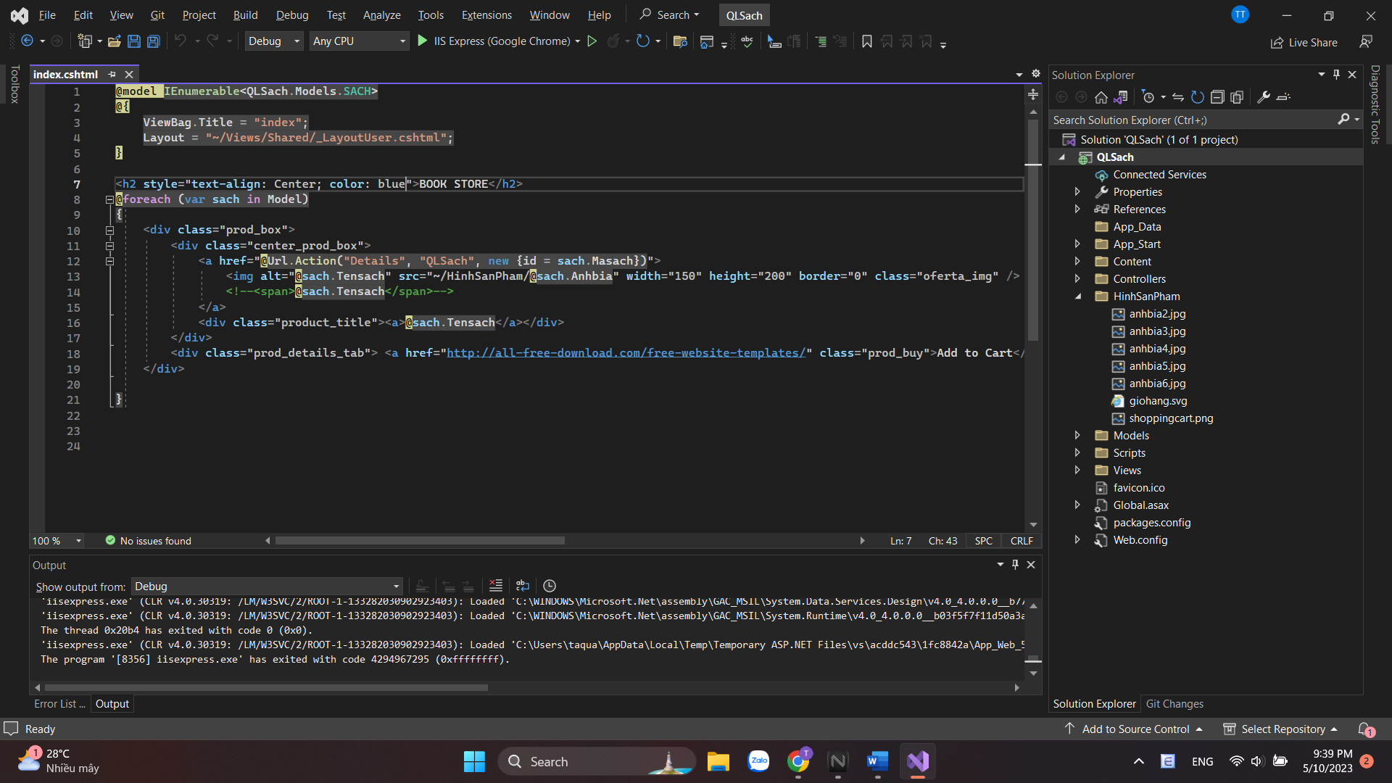

+ Partial View Chude

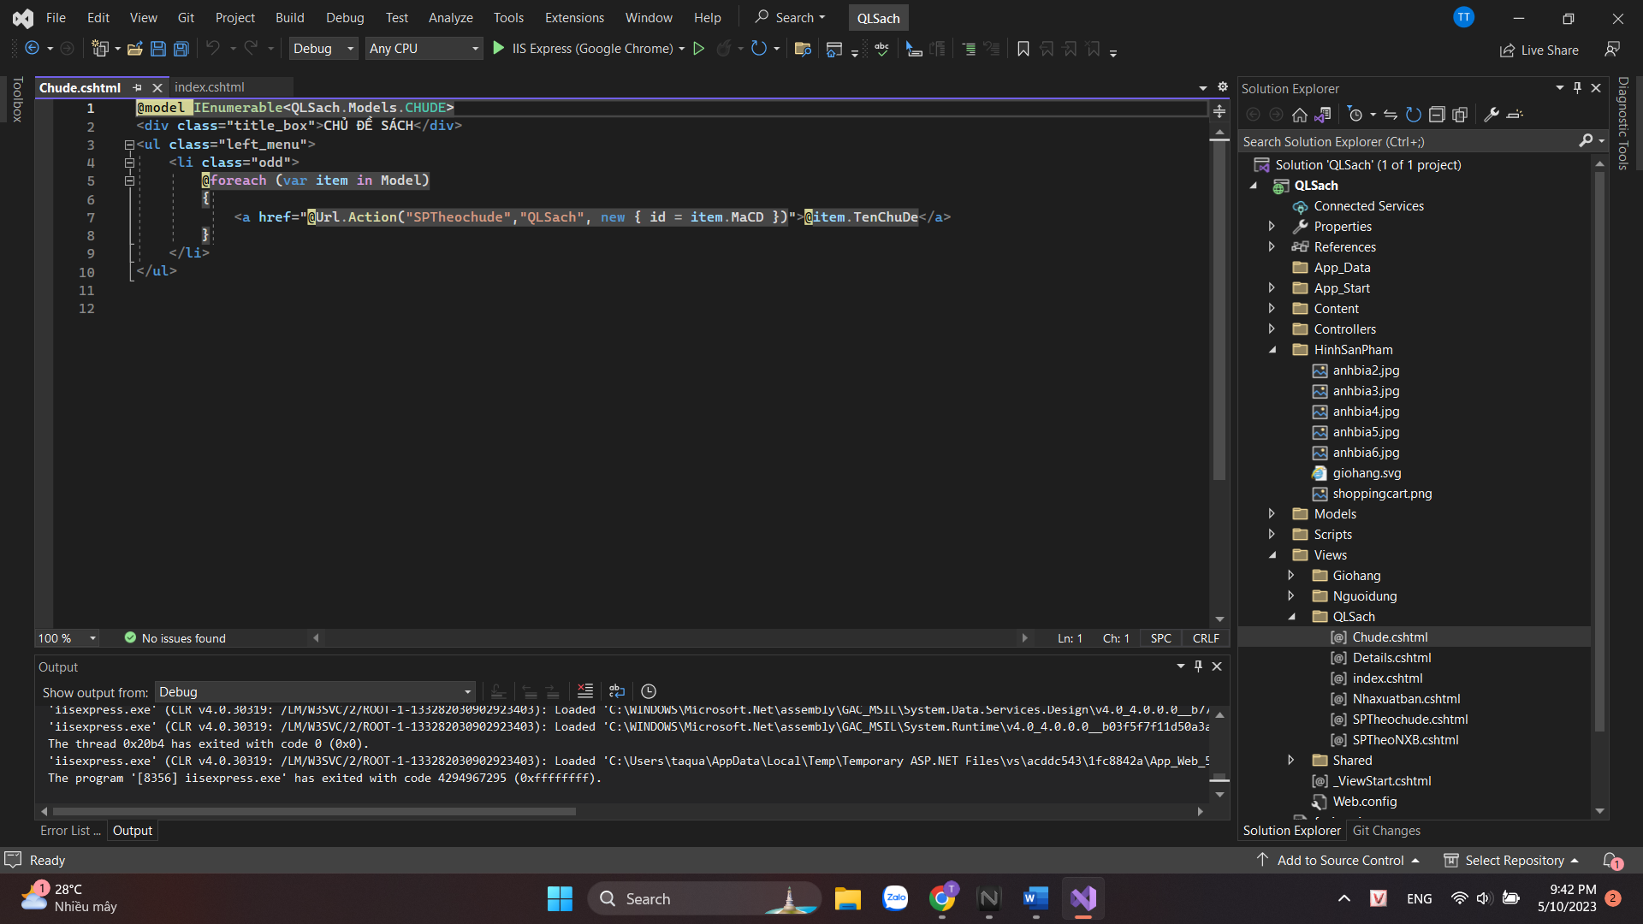

+) Partial View Nhaxuatban:

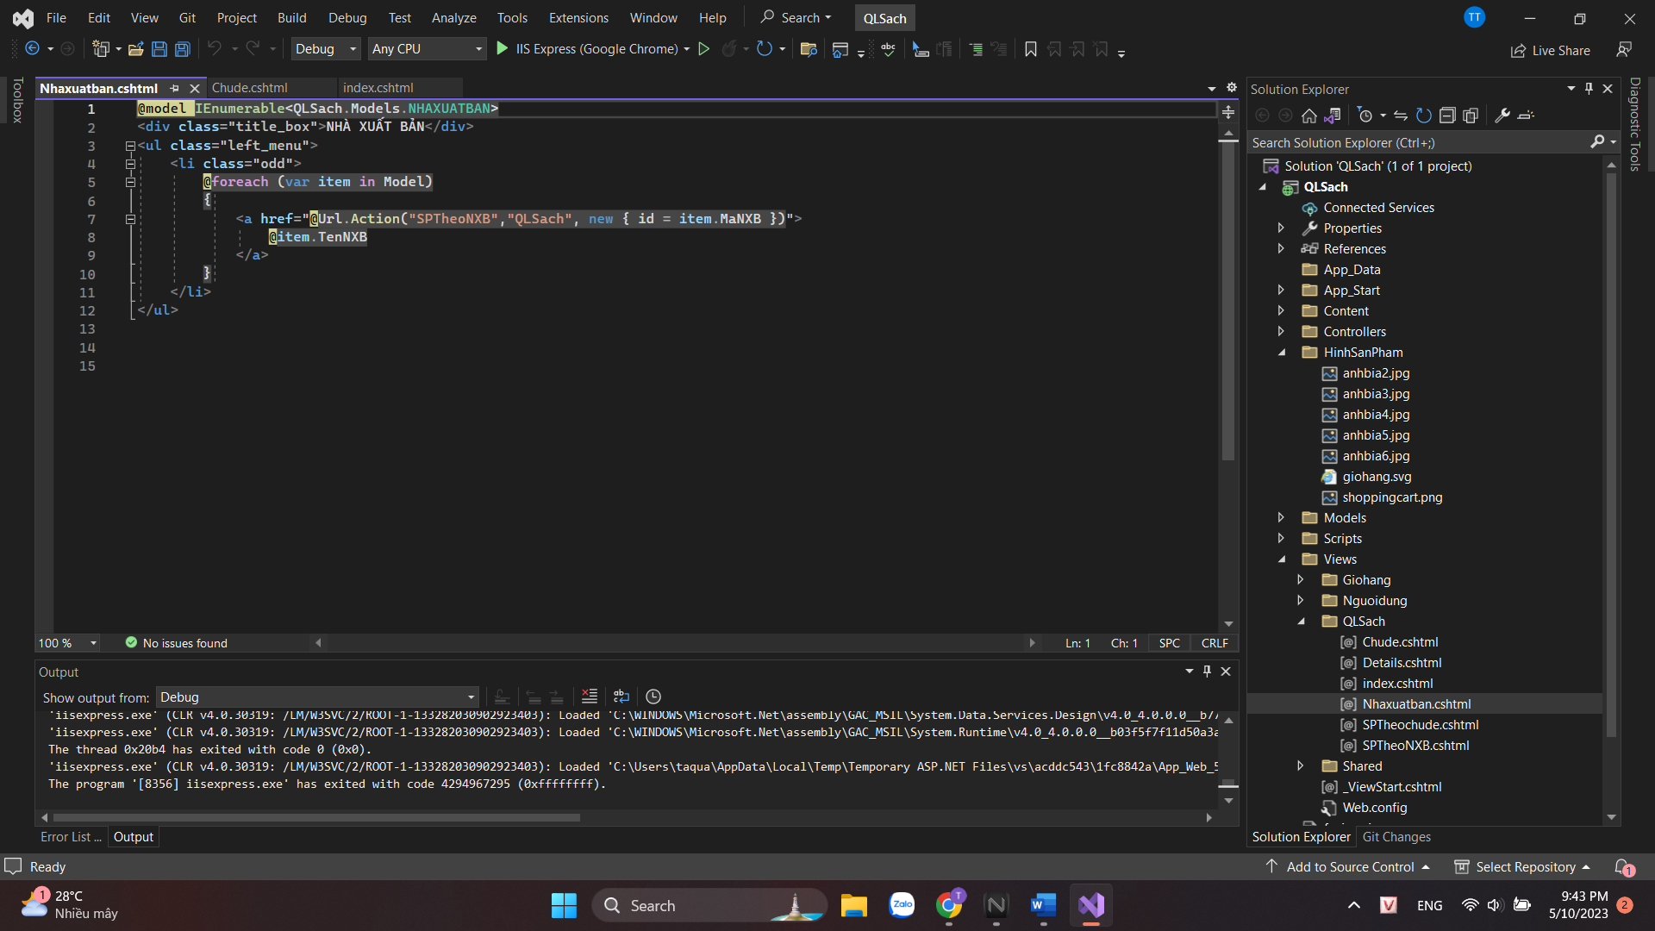

-Trong QLSachController cập nhật Action SPTheochude

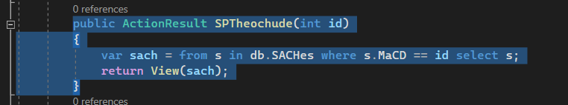

-Tạo View: SPTheochude

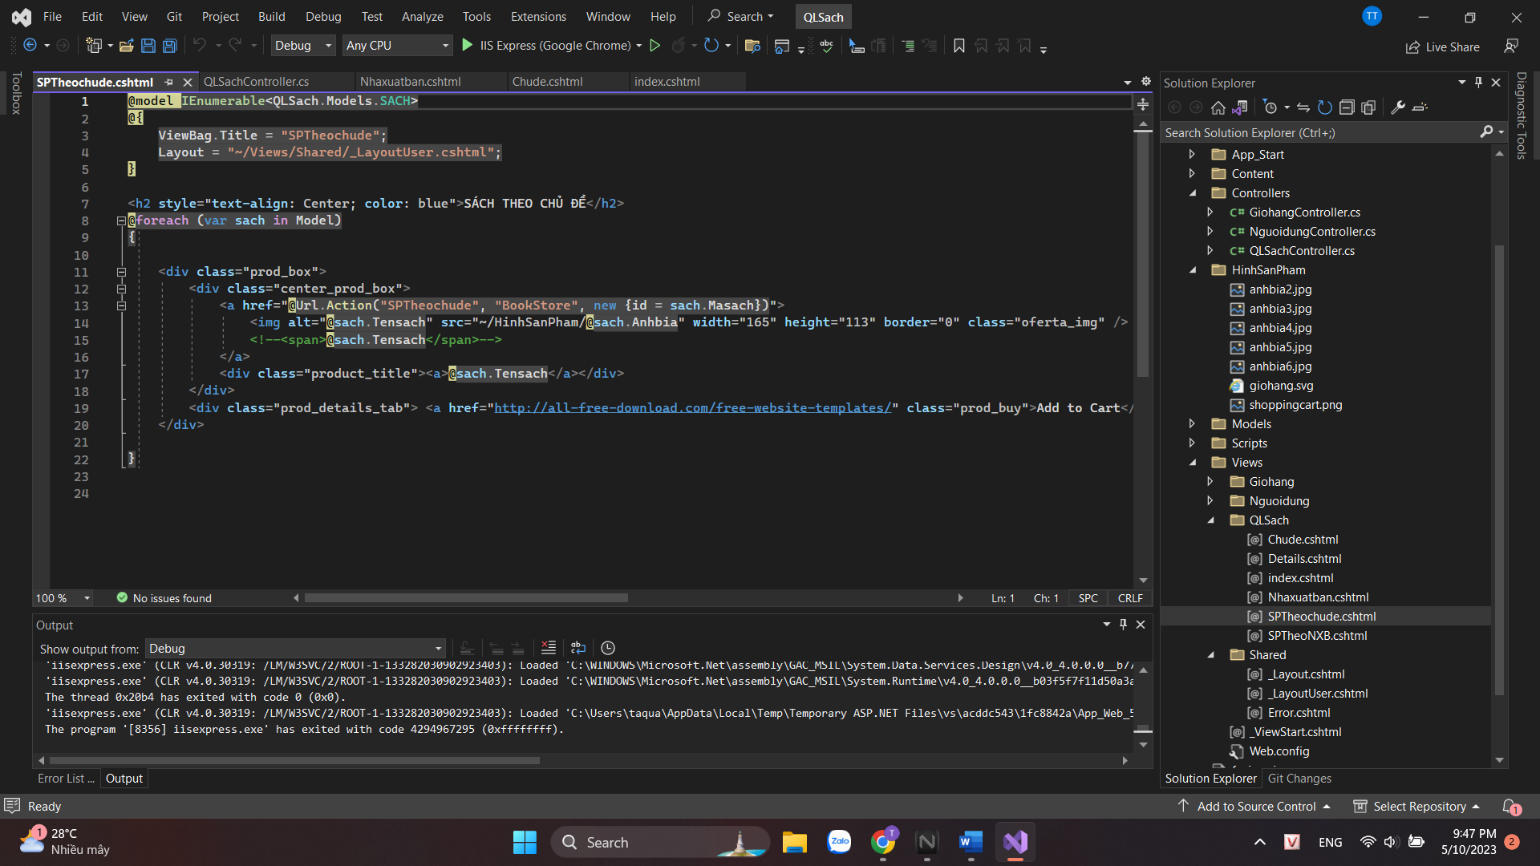

-Kết quả:

Trang chủ:

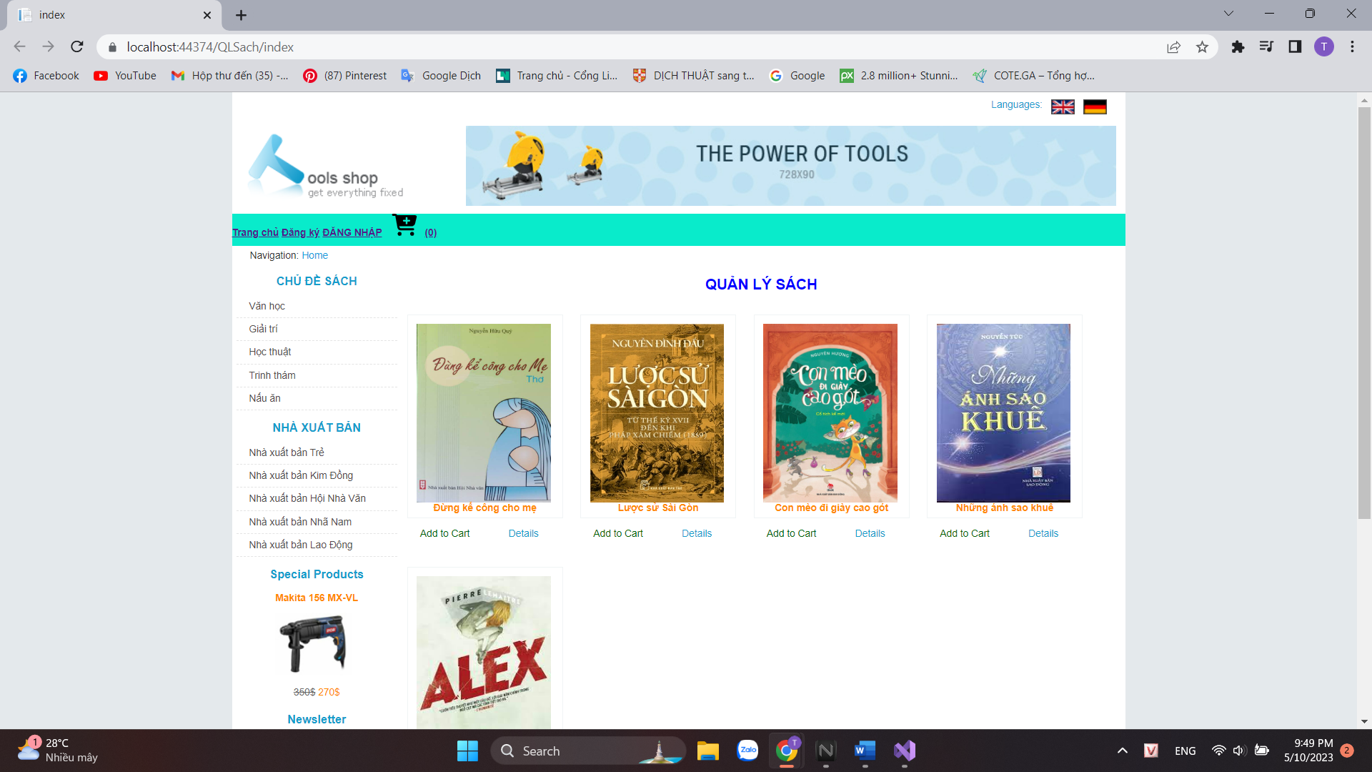

1. Thực hiện trang SPTheoNSB

-Cập nhật QLSachController:

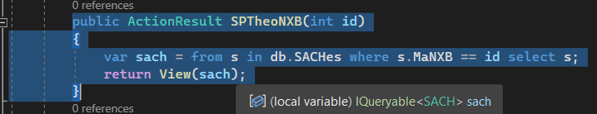

-Tạo View: SPTheoNXB

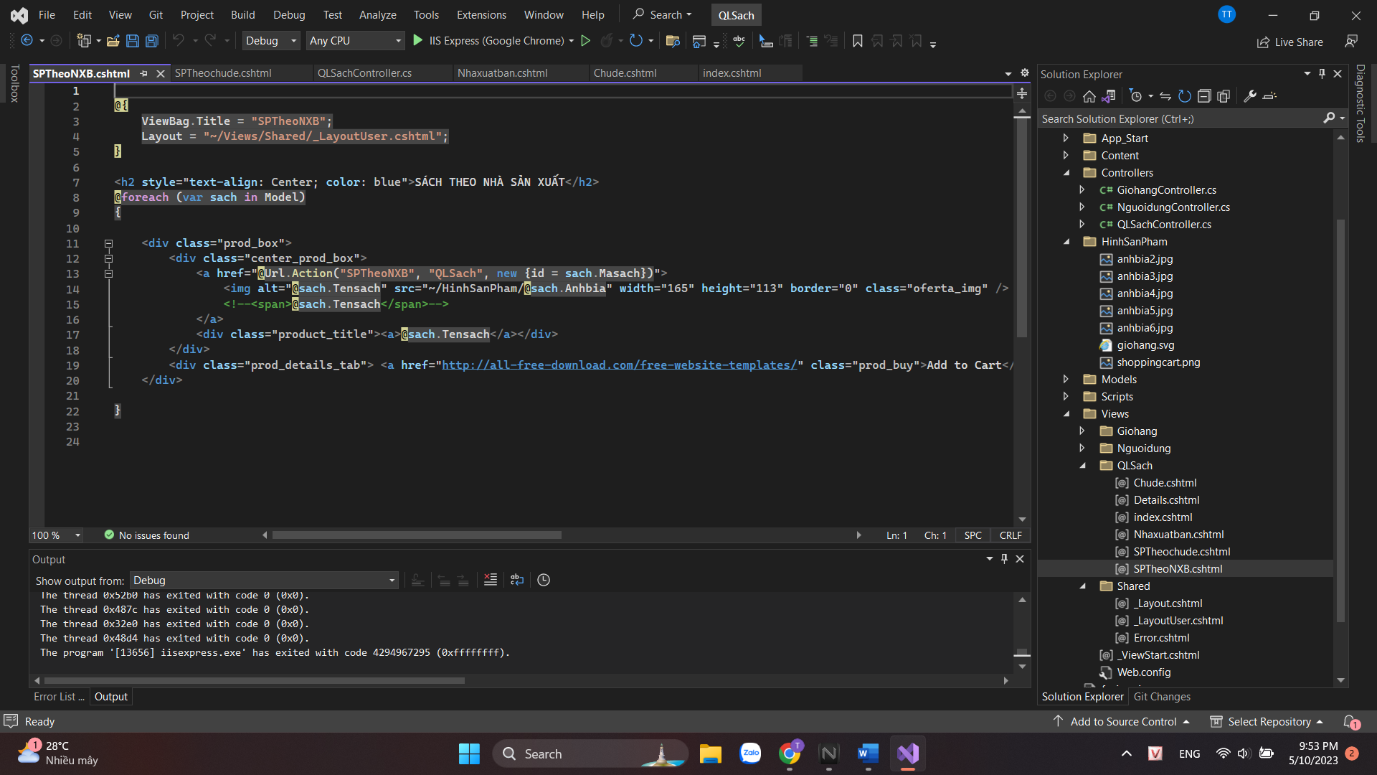

-Kết quả khi bấm vào nhà xuất bản:

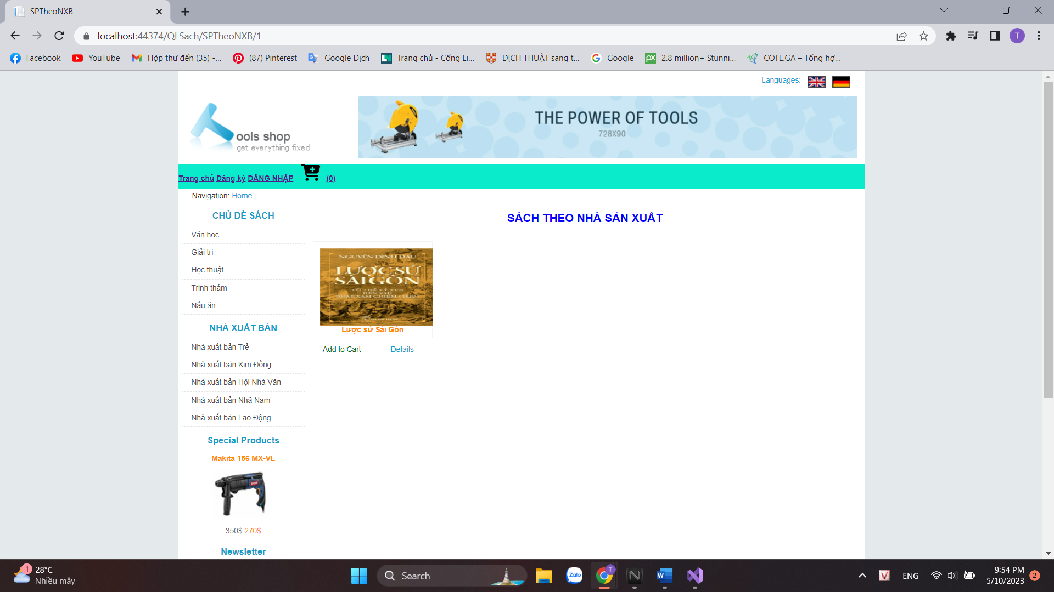

-Trang ChitietSP:

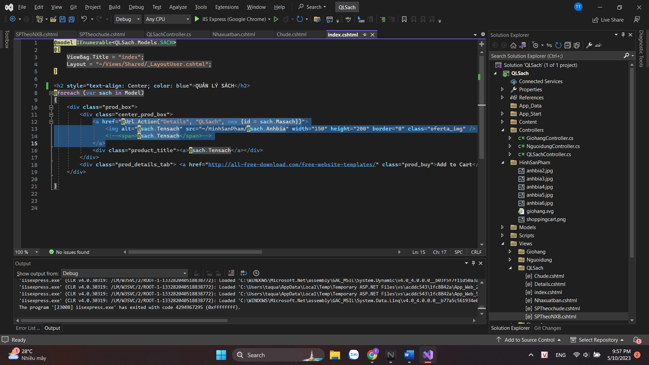

-Cập nhật bổ xung Action Details trong QLSachController

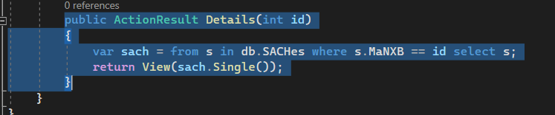

-Tạo mới View Details:

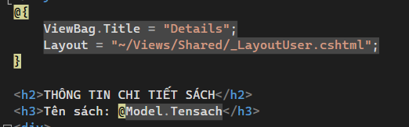

-Kết quả:

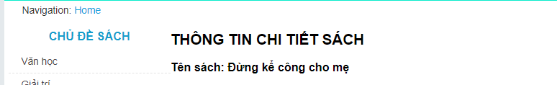

-Tiếp tục cập nhật View cho Details

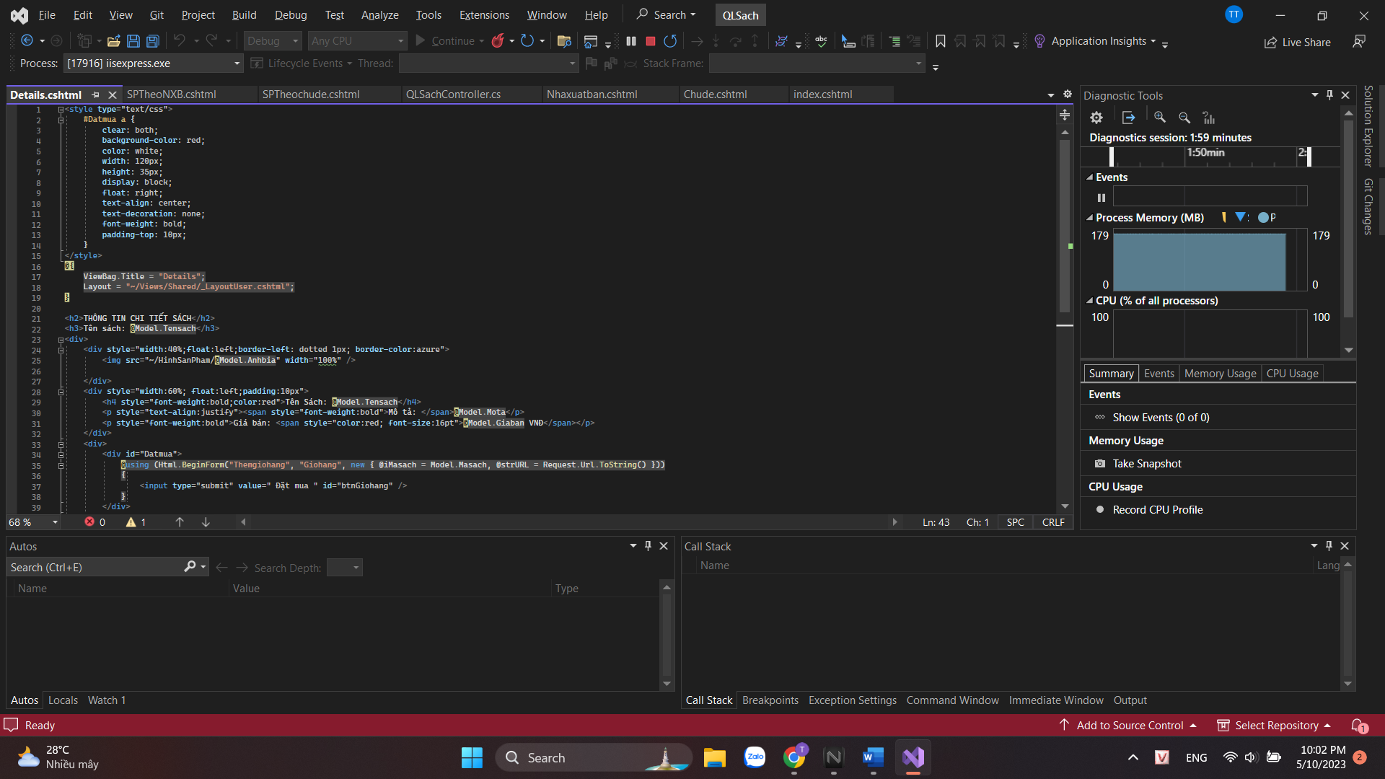

-Kết quả:

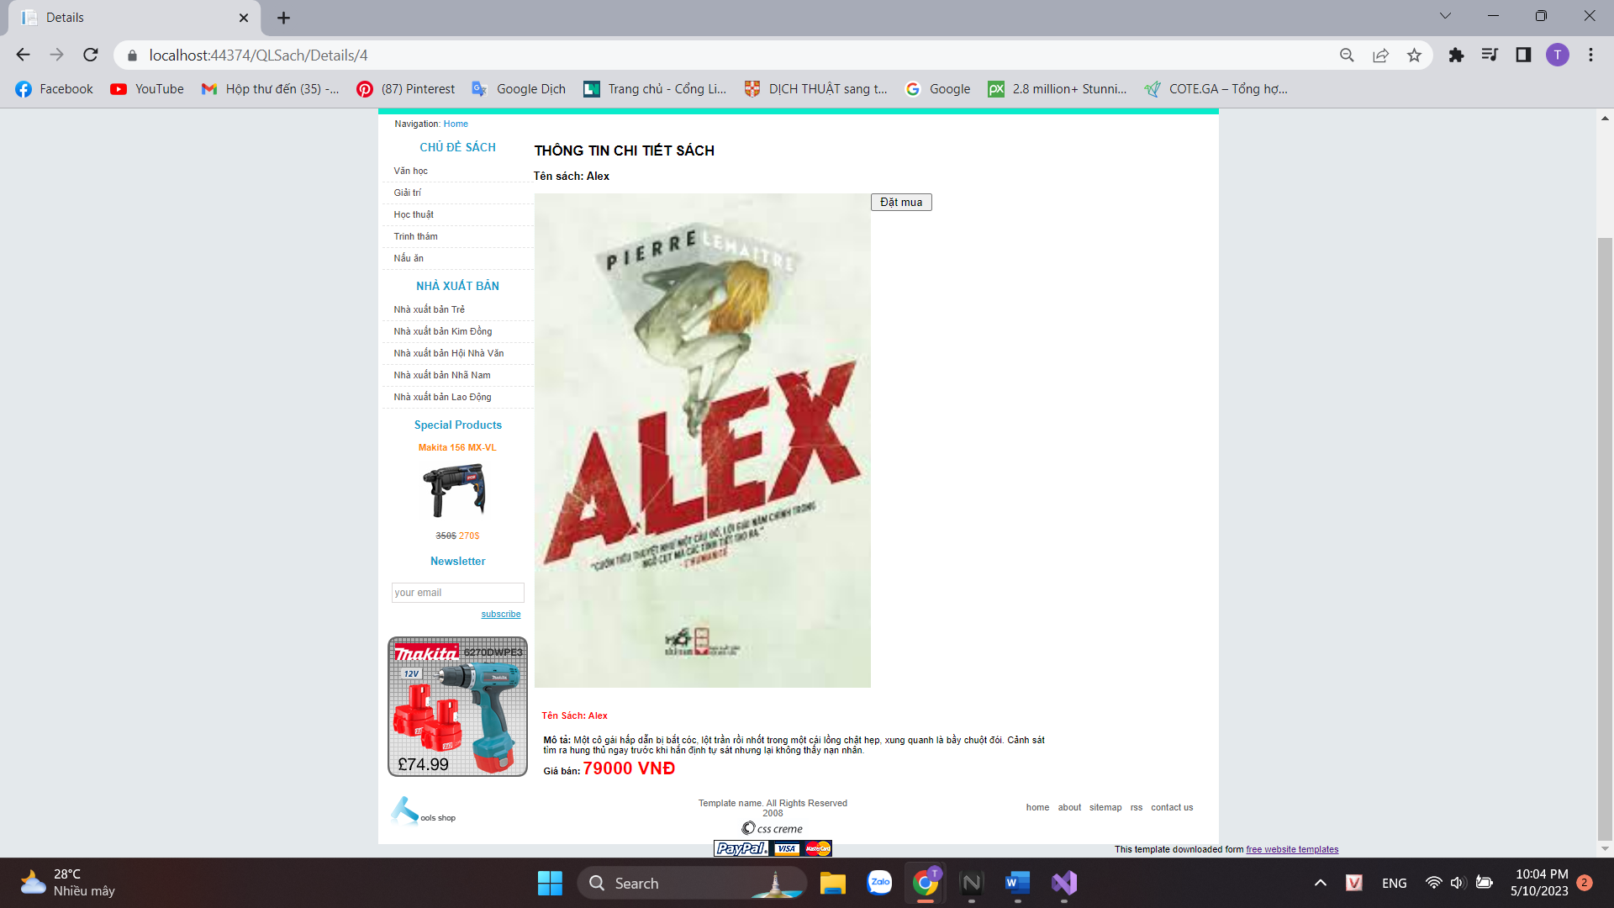

# LAB 4

1. Xây dựng trang đăng ký thành viên

-Tạo Controller: NguoidungController

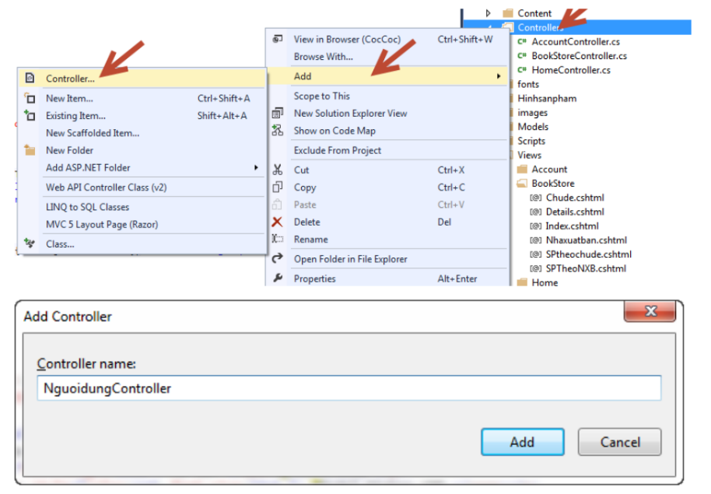

-Tạo hàm đăng ký trong Controller

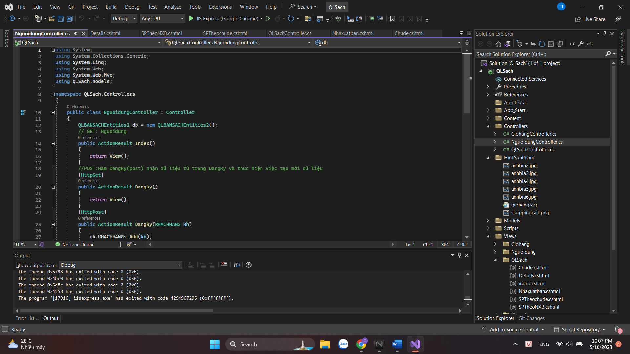

-Tạo View cho hàm đăng ký: click phải hàm Dangky()

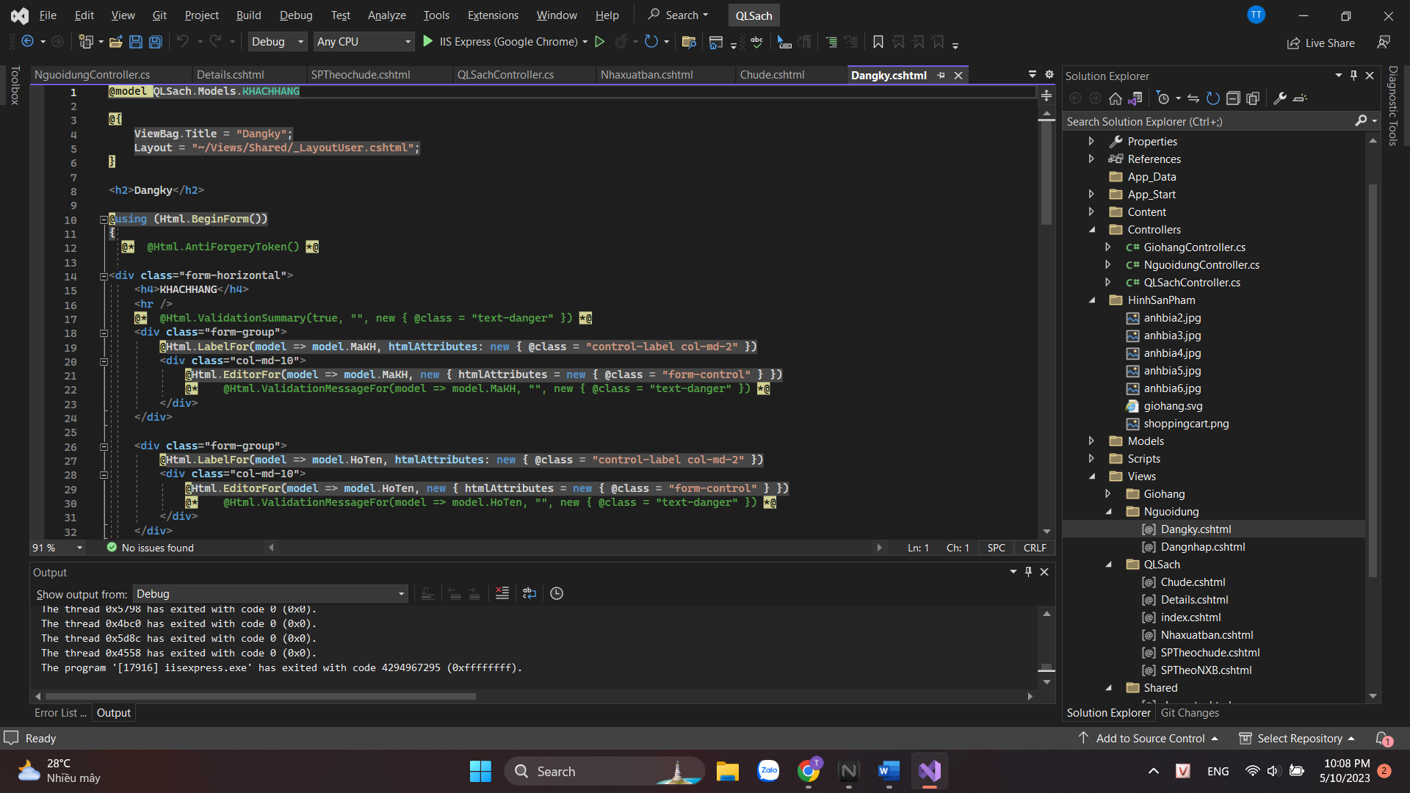

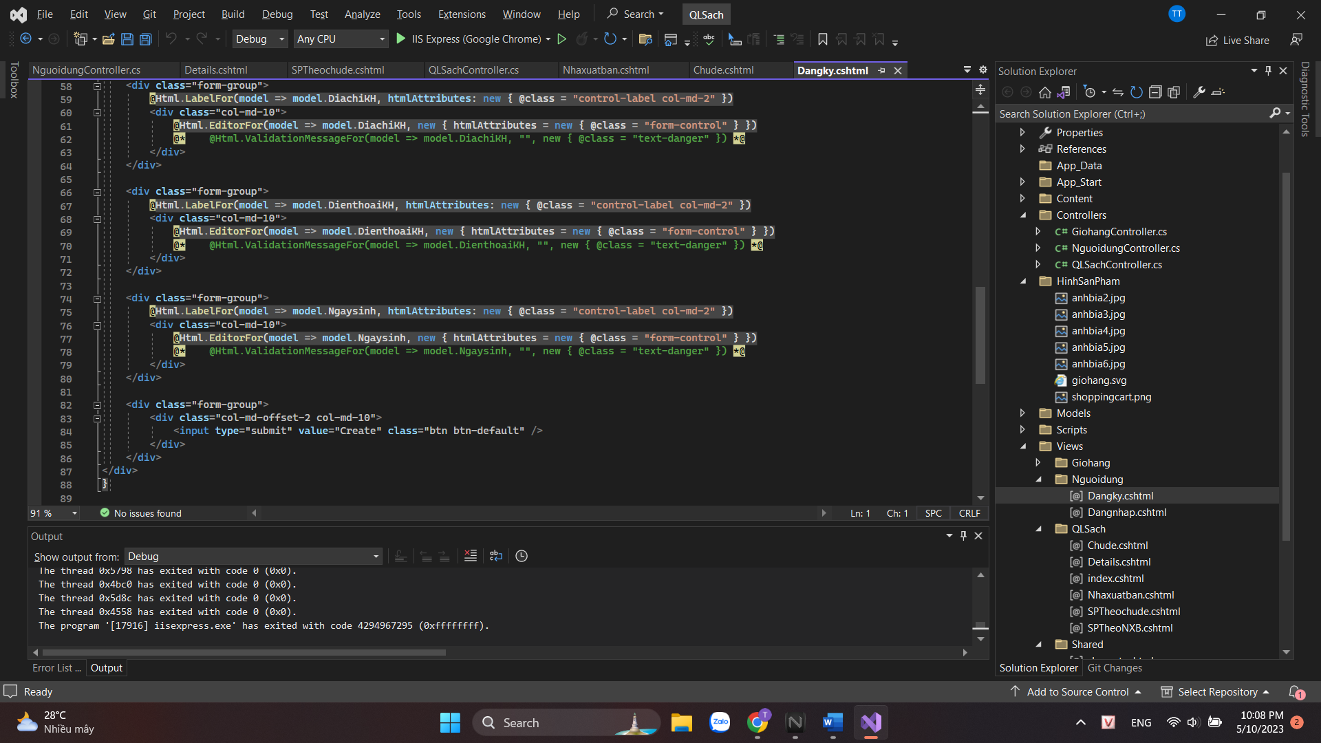

-Cập nhật code cho hàm Create() trong Controller

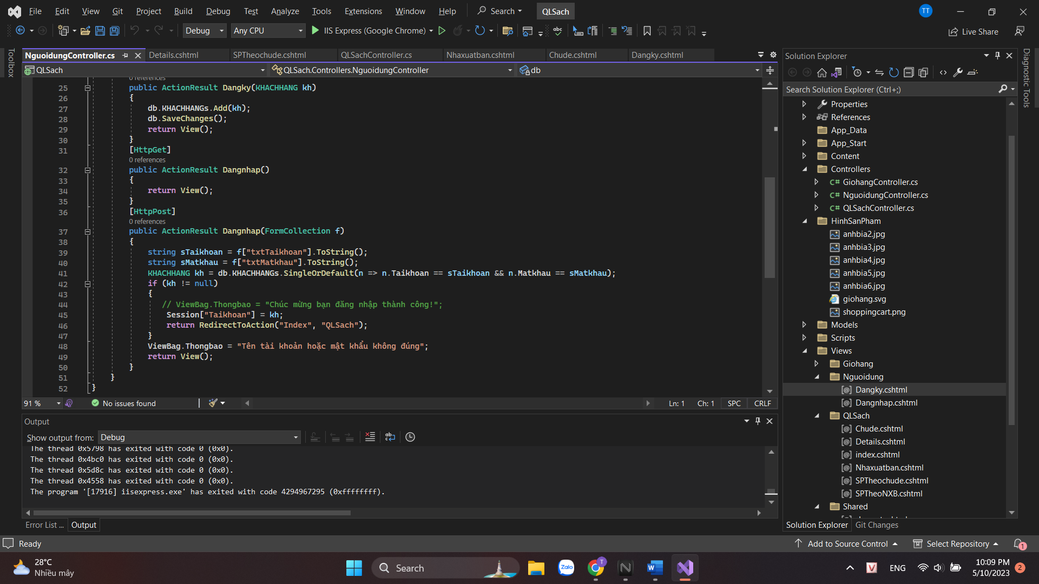

-Kết quả

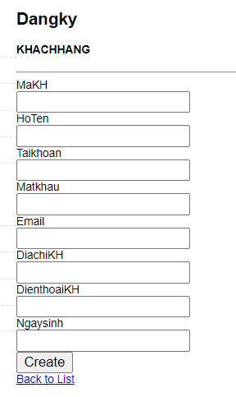

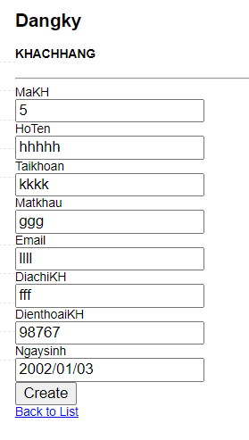

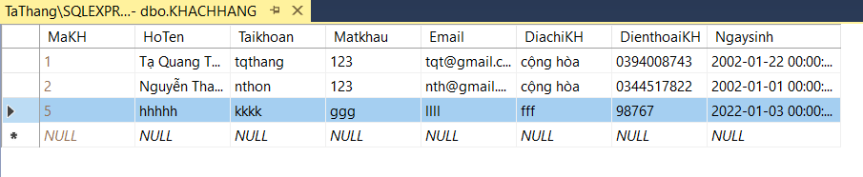

2 xây dựng trang đăng nhập

-Cập nhật code cho NguoidungController

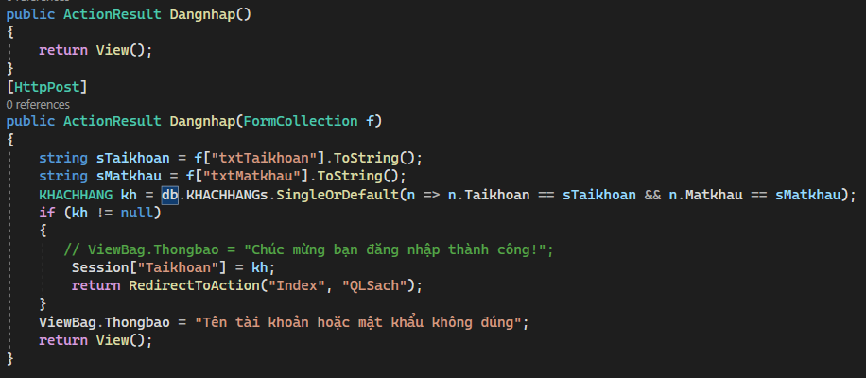

-Tạo View Dangnhap.cshtml

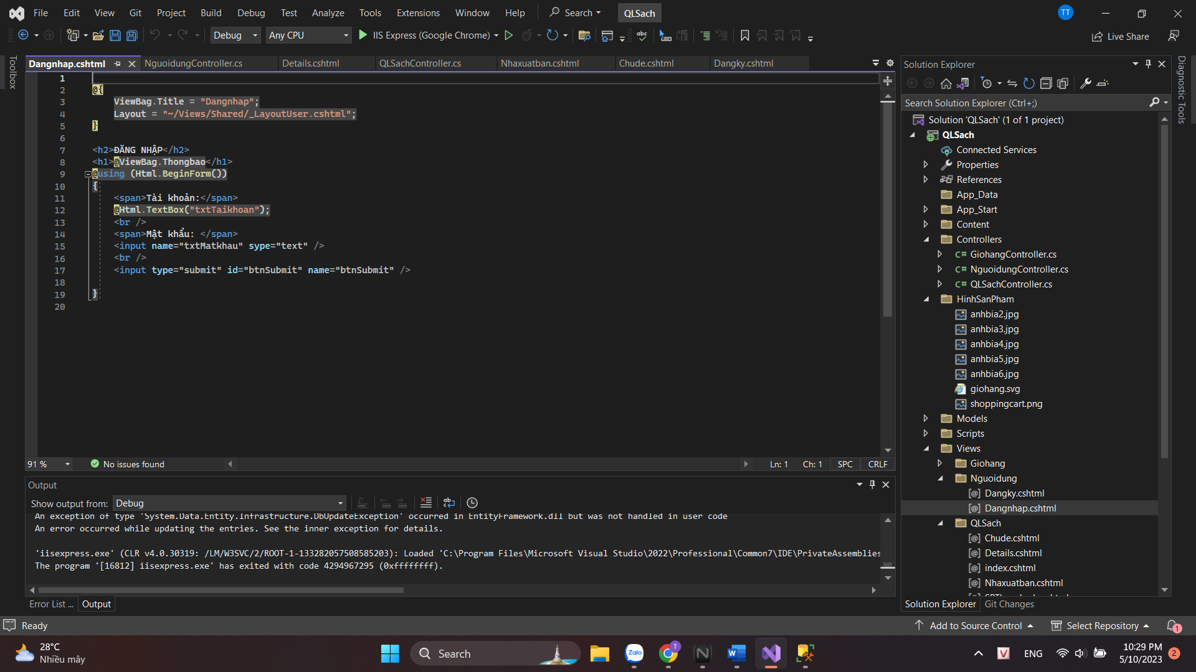

-Kết quả:

